**Сушко Зеновия (Suszkowna Zynowia)**

5.11.1794 – венчание с Барадульским Федором с деревни Иканы (НИАБ 136-13-920, л.1об, №10/1794-б (ориг)).

**НИАБ 136-13-920** Лист 1об. **Метрическая запись №10/1794-б (ориг).**

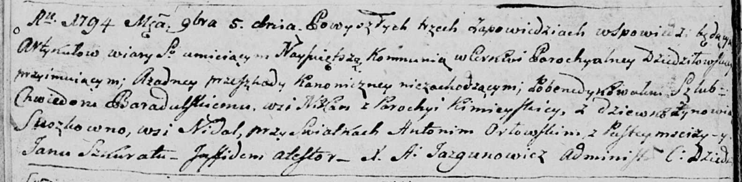

Дедиловичская Покровская церковь. 5 ноября 1794 года. Метрическая запись о венчании.

Baradulski Chwiedor – жених: Барадульский Федор Иванов, с деревни [Иканы], парафия Кимейская.

Suszkowna Zynowia – невеста, девка: Барадульская Зеновия, с деревни Нидаль.

Orłowski Antoni – свидетель, с деревни Пустомстиж.

Szkurat Jan – свидетель.

Jazgunowicz Antoni – ксёндз.